УВАЖАЕМОМУ ПОТРЕБИТЕЛЮ

Хотим поблагодарить Вас за то, что Вы оказали нам доверие, решив приобрести наше изделие.

Вы сделали наилучший выбор, так как наша плита является продуктом многолетнего опыта в конструкции и работы наших специалистов, а также большого количества довольных покупателей.

Плита обладает техническими характеристиками, которые позволяют ей занять первое место в своей категории и предоставляют ей преимущество в борьбе с конкуренцией.

Просим Вас внимательно прочитать руководство по эксплуатации до того как Вы начнете использовать плиту, так как в нем Вы найдете большое количество советов, касающихся правильного использования и тем самым Вы сможете избежать все неправильности (являющиеся последствием неправильного обращения).

Мы искренне надеемся, что и Вы запишетесь в книгу довольных покупателей нашей плиты.

АО «Милан Благоевич»

СОДЕРЖАНИЕ

Прмечания, предшествующие эксплуатации страница 3
Oписание плиты страница 3
Установка плиты страница 4
Зажигание и топка страница 6
Очистка и обслуживание плиты страница 7
- Внешние поверхности
- Внутренние поверхности
Oбщие примечания страница 7
Teхнические данные страница 8
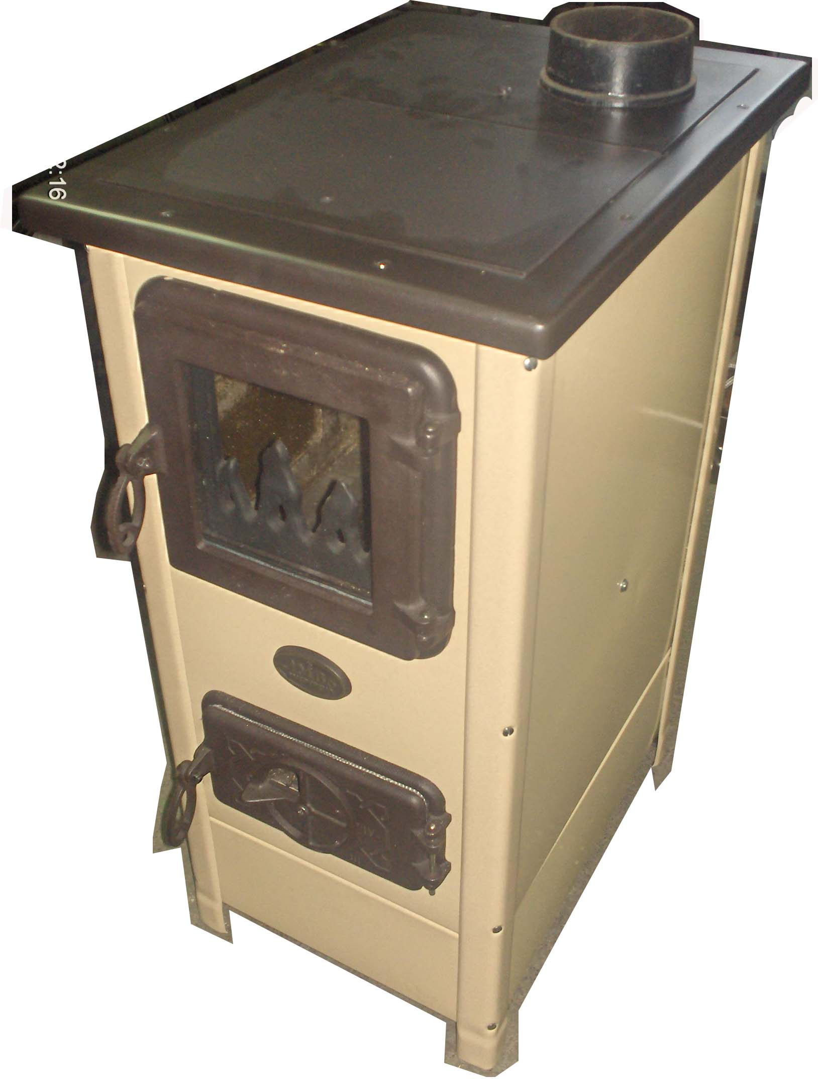

ПРИМЕЧАНИЯ, ПРЕДШЕСТВУЮЩИЕ ЭКСПЛУАТАЦИИ

При эксплуатации плиты необходимо строго соблюдать правила пользования плитой и эксплуатации, указанные в данном руководтве.
Для сгорания в данной плите необходимо использовать топлива, которые выпускают меньшее количество дыма, твердые топлива, такие как дерево, уголь, топливные брикеты, но не каменный уголь из-за высокой калорийной мощности сгорания.
Запрещено ставить взрывные устройства и взывчатые вещества на или в плиту.
Варочную поверхность нельзя нагревать до накала.
Помещение, в котором находится плита необходимо постоянно проветривать, чтобы ускорить процесс сгорания в самой плите.
Строго запрещено откладывать легковоспламеняющиеся, взырчатые вещества, а также вещества органического происхождения в склад или топочную камеру плиты (из-за высокой калорийной силы, которая привела бы к накалу, а также и к непрятному запаху вследствие сгорания).
Плиту необходимо правильно обслуживать, что обеспечивает и правильное сгорание, отвод и отсутствие дыма, а также неприятных запахов в помещении.

OПИСАНИЕ ПЛИТЫ

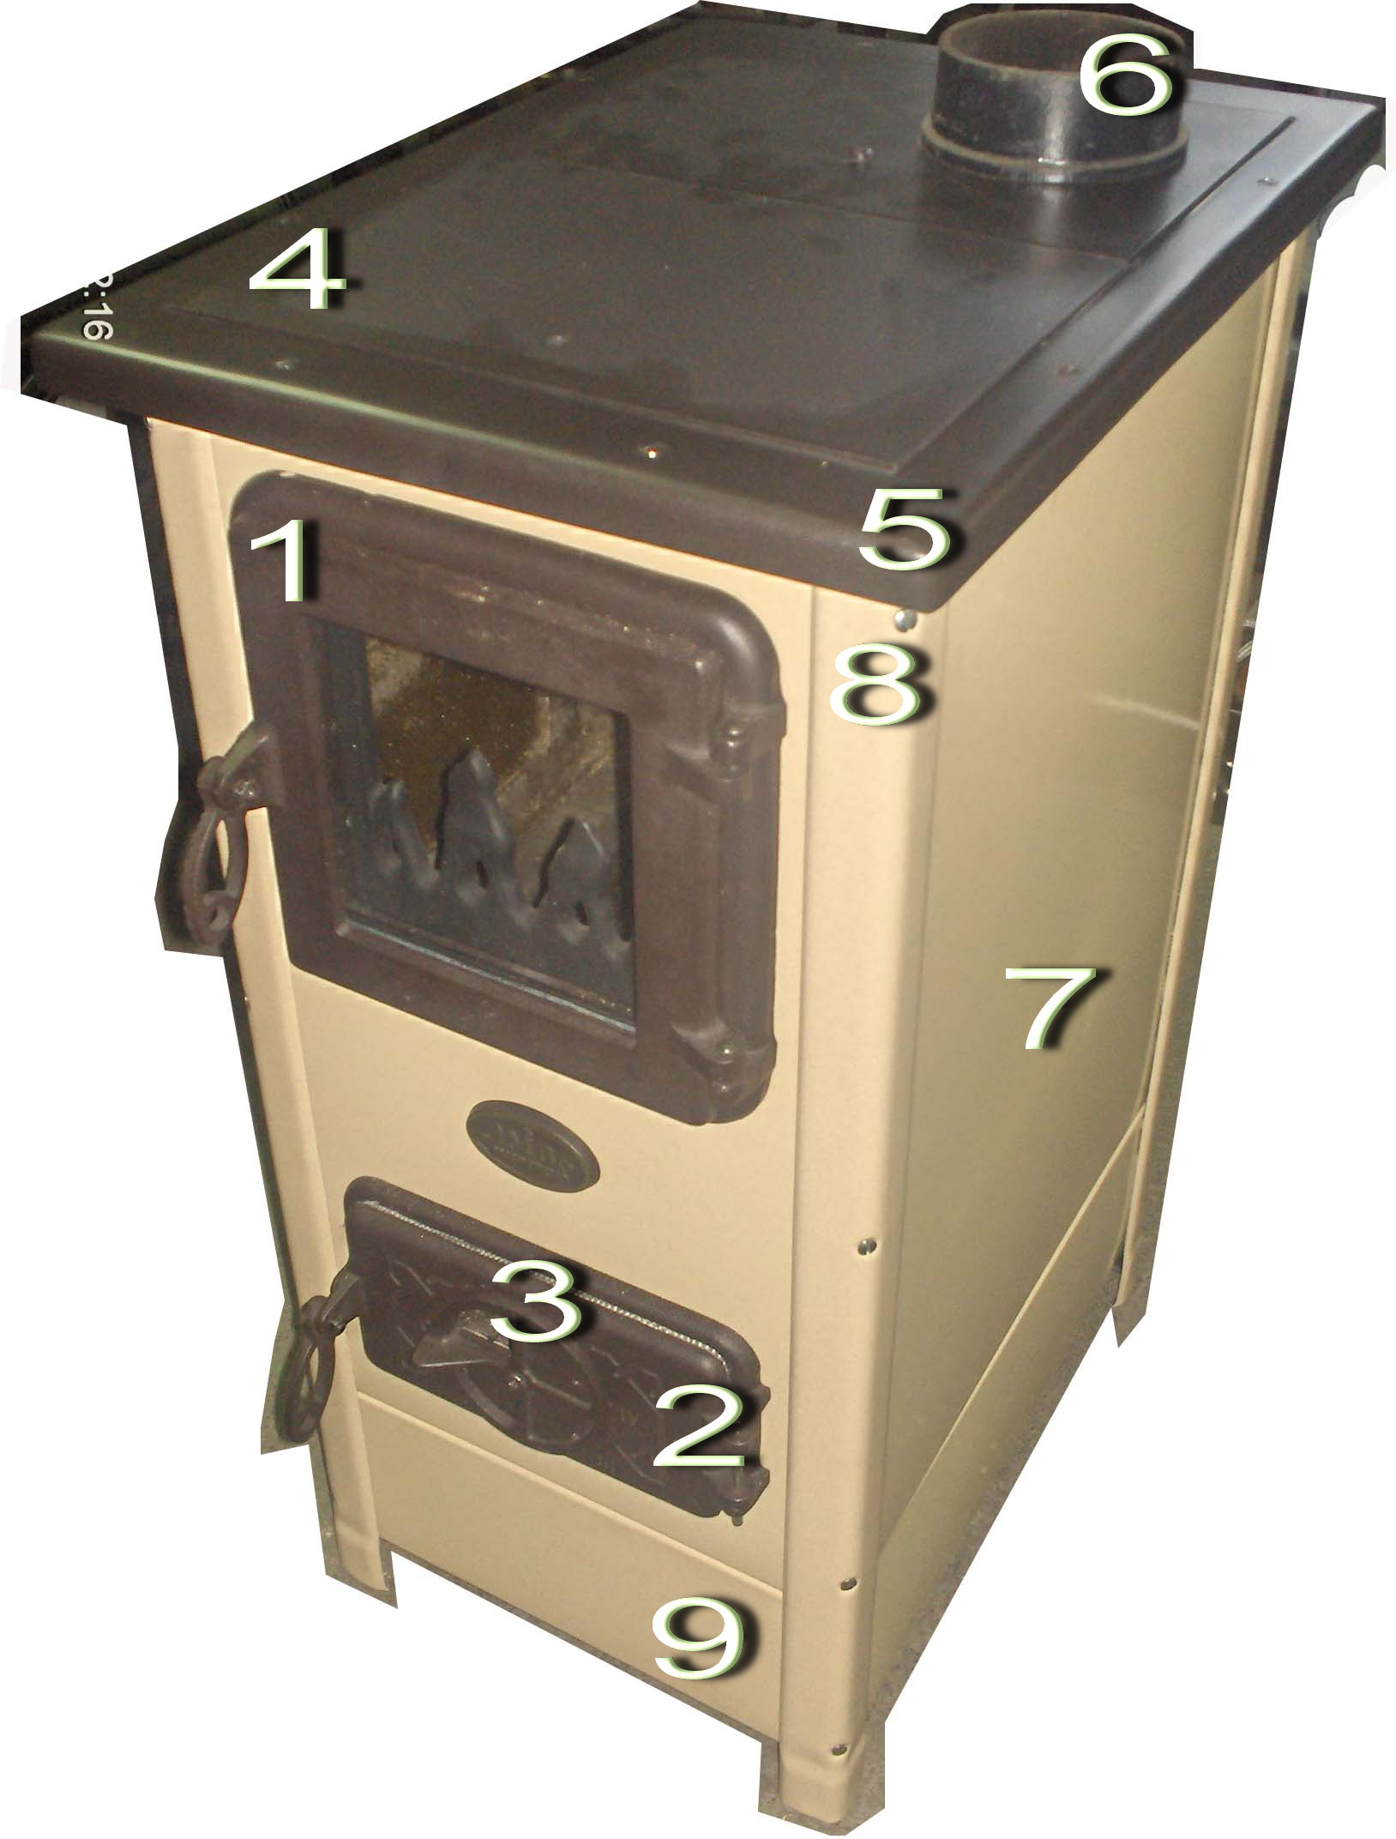

ЧАСТИ:

- дверь топочной камеры
- дверь зольного ящика
- регулятор сквозняка
- варочная поверхность
- oтвод дыма
- боковая сторона
- ножка
- нижняя рама
- регулятор сквозняка на отводе

Плита HERA предназначается для обогревания жилых помещений с возможностью готовить еду на ней.
Рабочий стол плиты состоит из литой рамы и литой варочной поверхности, состоящей из двух частей, на одной из которых находится присоединение для отвода дыма.
Заделывание между варочной поверхностью и рамой плиты выполнено керамической косичкой.
Топочная камера обделана термобетоном.
Дверь топочной камеры вылита с прозрачным стеклом, а дверь зольного ящика литая, с «бабочкой», служащей для регулирования протекания воздуха.
Присоединение для отвода дыма устанавливается на плиту привинчиванием к определенной части, чтобы осуществилась крепкая связь.
Все материалы, из которых изготовлена HERA подлежат рециклированию.

УСТАНОВКА ПЛИТЫ

Плиту HERA нельзя ставить недалеко от деревянный элементов или мебели, сделанной из пластмассы, так как при работе (при сгорании топлива) она постигает большую рабочую температуру, распространяющуюся по внешней стороне плиты. Наименьшее расстояние между плитой и остальными элементами – 50 см.
Плиту HERA нельзя ставить рядом с охладительными устройствами (холодильниками, морозильниками и т.п.).
В случае если подставка сделана из легковоспламеняющегося материала, между полом и плитой необходимо поставить тонкий стальной лист, который с боковых сторон будет на 10 см шире по отношению к плите и на 50 см с передней стороны.
Плита HERA подключается к дымовой трубе посредством присоединителя, расположенного на верхней стороне, соответствующими дымоходными трубами, вследвствие чего обеспечивается адекватная заделка и отвод дыма от плиты к дымовой трубе. Дымоходная труба не должна находиться слишком глубоко в дымовой трубе, чтобы не нарушить поверхность поперечного сечения и тем самым сквозняк.
До устанавливания плиты необходимо проверить сквозняк дымовой трубы при помощи свечи (рисунок 3), на котором наглядно показано хорошее и плохое протекание сквозь дымовую трубу.
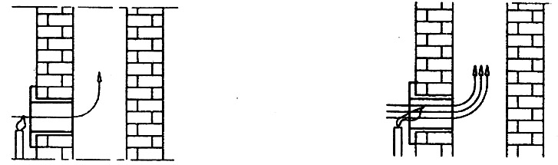

В случае если сквозняк в дымовой трубе плохой (рисунок 3 – левый), необходимо проверить исправность дымовой трубы.
Дымовая труба должна находится внутри здания из-за изоляции, если она находится на наружных стенах здания необходимо сделать изоляцию дымовой трубы.
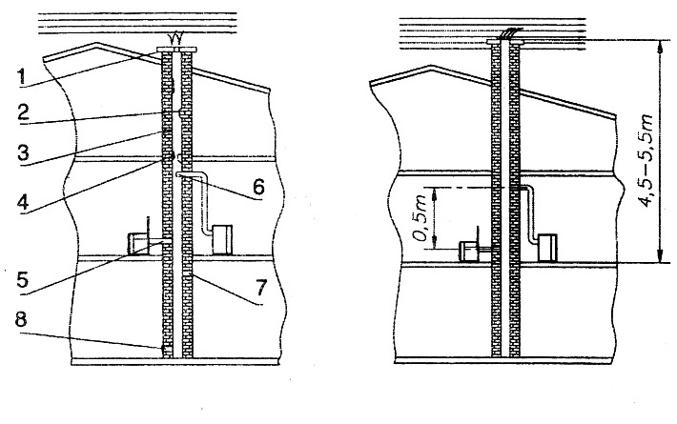

Рисунок 4.
На рисунке 4-левом, можно увидеть недостатки плохой дымовой трубы:
- плохо сделанная защита от ветра для дымовой трубы,
- постороннее тело или выступы в трубе,
- трещины в трубе,
- сажа,
- незаделанность присоединительных отверстий, а также отверстий для очистки,
- слишком глубоко воткнутая дымоходная труба,
- камин без дверей или какое-нибудь другое отверстие на дымовой трубе и
- незаделанность присоединительных отверстий, а также отверстий для очистки.
Расстояние между двумя присоединительными отверстиями на одной дымовой трубе не должно быть меньше 50 см (Рисунок 4).
На рисунке 4-правом можно увидеть пример исправной дымовой трубы.
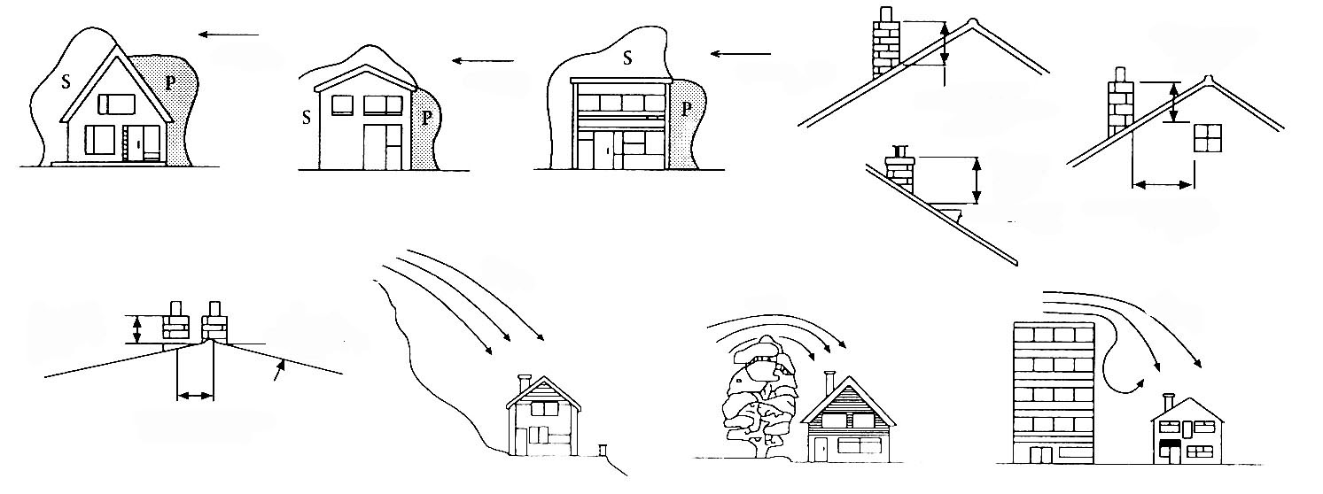
К этой же дымовой трубе не может быть подключено устройство, использующее газ в качестве топлива.

На рисунке 5, можно увидеть влияние дуновения ветра и расположение дымовой трубы в пространстве (хорошие и плохие позиции).
Рекомендуется, чтобы дымовая труба была прямой и короткой, недалеко от плиты.

ЗАЖИГАНИЕ И ТОПКА
До первой топки необходимо протереть все эмалевые поверхности плиты сухой тряпкой, устранить защитный покрытие варочной поверхности и дна топочной камеры, во избежании сгорания нечистот на плите и возникновения неприятных запахов при сгорании.
При первой топке может появиться небольшой дым, особенно с варочной поверхности, что является нормальным для первой топки и быстро исчезает.
Зажигание огня в топочной камере проводится следующим способом :
- oткрыть дверь топочной камеры и зольного ящика,
- кинуть в топочную камеру материал для зажжения (щепочки на незасаленную скомканую бумагу),
- зажечь,
- закрыть двери топочной камеры и зольного ящика,
- после разгорания основного пламени (рисунок 9) киньте в топочную камеру более крупные куски дерева или угля и закройте дверь топочной камеры. Если в качестве топлива используются топливные брикеты, необходимо подождать пока все положенное количество топлива не разгорится, а потом только уменьшить сквозняк на половину.
В качестве топлива нельзя использовать топочное масло, бензин или что-нибудь подобное, так как в случае использования жидких топлив возникает возможность нанесения ущерба плите и взрыва.
Рекомендуется использовать для топки дерево, брикеты и все виды угля (но не каменный).
Используемое топливо должно обладать низкой калорийной ценностью, в сллучае несоблюдения указанных правил MБС не несет никакую ответственность за нанесение ущерба плите.
Запрещено использовать как топливо остатки органического происхождения, остатки еды, предметы из пластмассы, воспламеняющиеся и взрывчатые вещества, сгорание которых нарушает правильную работу плиты и может вызвать повреждения и загрязнения окружающей среды.
Повышение внешней температуры может вызвать плохое течение воздуха (сквозняк) в дымовой трубе, поэтому рекомендуется топить чаще, но меньше.
Рекомендуется, чтобы плита после каждого заполнения горела еще как минимум 30 минут максимальной мощностью, чтобы на этом этапе сгорания сгорели все испаряющиеся составляющие, являющиеся причиной возникновения конденсатов в плите.
Для того, чтобы плита правильно работала необходимо:
- постояннно чистить плиту и дымовую трубу,
- постоянно проветривать помещения ради лучшего сгорания,
- постоянно удалять пепел из зольного ящика,
- постоянно удалять со дна топочной камеры плиты накопившийся шлак и несгоревшие материи просредством приборов для очистки,
- при топке небольшими кусочками угля, необходимо сначала положить кусок дерева или несколько крупных кусков угля, чтобы маленькие кусочки не застряли в раме и не навредили работе плиты (уменьшением тока воздуха сквозь плиту).

ОЧИСТКА И ОБСЛУЖИВАНИЕ ПЛИТЫ

Очистка проводится в соответствии с описанным поступком для очистки внешних и внутренних поверхностей.
ОЧИСТКА ВНЕШНИХ ПОВЕРХНОСТЕЙ – проиводится мягкой тряпкой, которая не повредит поверхности плиты. Средства для очистки химического происхождения не повреждают поверхность плиты, так что их можно использовать.
ОЧИСТКА ВНУТРЕННИХ ПОВЕРХНОСТЕЙ – использовать гигиенические перчатки при очистке.
Очистить внутренние стены топочной камеры от накопившейся сажи, собрать мелкие и невыгоревшие куски со дна, очистить зольный ящик и накопившийся пепел из плиты, передвижением дна взад и вперед, посредством ручки, которая находится под табличкой МБС в нижней части плиты. Табличку с надписью МБС повернуть на 180° по часовой стрелке и под нее повесить ручку, которая двигается вперед и назад, двигая тем самим рамы.
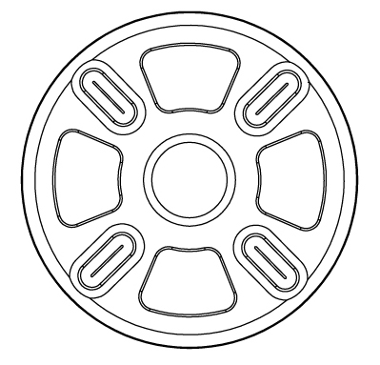
Ругулятор сквозняка
На дверях зольного яшика
(часть:3 со страницы:4)
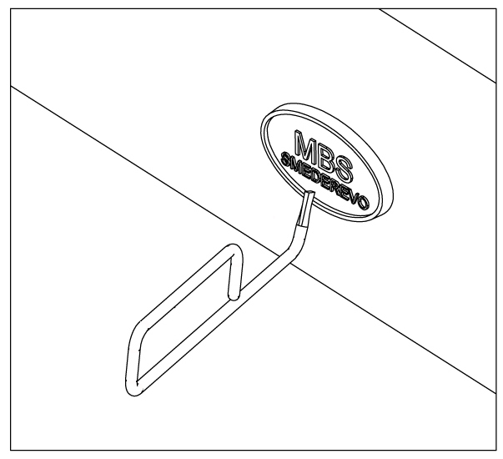
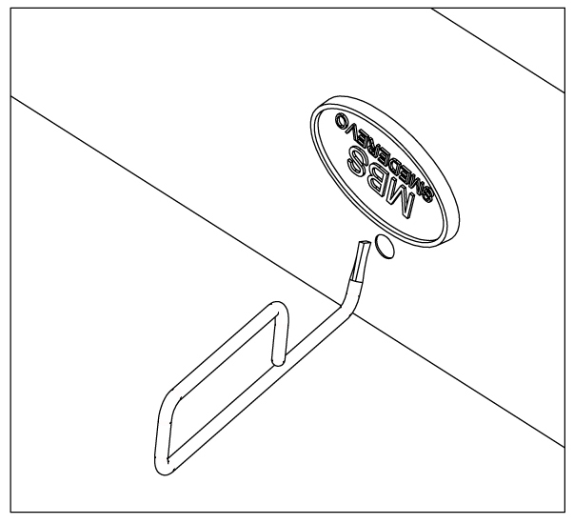

OБЩИЕ ПРИМЕЧАНИЯ

В случаае если соблюдены все правила из настоящей инструкции, данная плита является надежным усройством для использования в домохозяйстве.
О всех рекламациях, оцененных как неисправности или плохая работа плиты, необходимо заявть сервису по телефону или в письменном виде. Контакт указан в конце данной инструкции, а также в технических данных плиты, которые приобретены у официальных дистрибьютеров, вместе со счетом.
Каждую неправильность на плите устраняет лишь официальный сервис. В случае если неофициальные лица произведут сервис или какаие-нибудь поправки на плите, владелец плиты теряет право на то, чтобы ее починили в официальном сервисе.
Достать запасные части можно только из заводского сервиса на основании позиций и рисунков в данной инструкции или по названию.

Технические данные
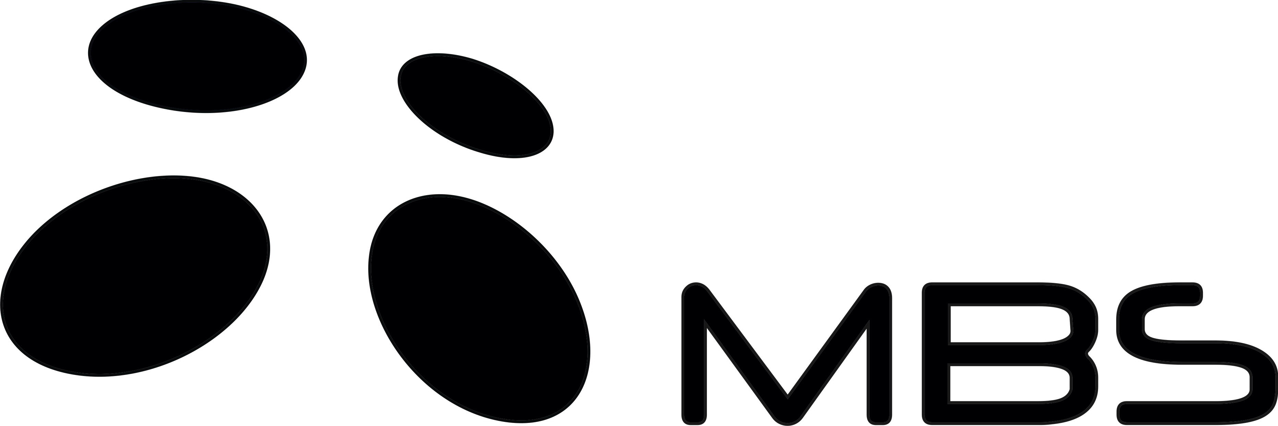

EN 13240
плита HERA
размеры ВxШxГ | мм | 840x400x560
присоединение трубы | мм | Ø120
вес | кг | 80
мощность | кВт | 7
выделение CO сгорании | % | 0.8
топливо |  | дерево
Расходование топлива | кг/час | 3
Температура газов | °C | 259
сквозняк | Па | 10-12
примечание:

При регулировании сквозняка в плите, регулируются и температура, мощность и скорость сгорания топлива.

